19 ноября 2013 года г. Санкт-Петербург
teXet X-start – смартфон хорошего настроения со сменными панелями
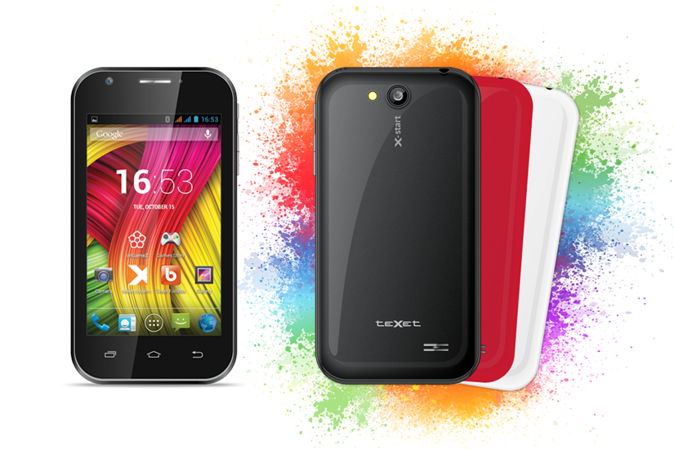
teXet объявляет о начале продаж самого яркого смартфона бренда – модели X-start с тремя сменными задними панелями в комплекте. Перевоплощение новинки происходит быстро и просто: в два движения внешний вид X-start в классическом черном исполнении меняется на контрастный белый или сочный красный цвет. Вариативный дизайн в сочетании с отличными для бюджетной модели характеристиками – мощным двухъядерным процессором, дисплеем 4 дюйма, слотами для двух SIM – делают X-start идеальным претендентом на роль первого смартфона в арсенале пользователя или же оптимальной заменой для устаревшей модели.

Разноцветные панели, мультимедийный функционал, коллекция ярких обоев для рабочего стола – с teXet X-start будни не должны быть серыми и скучными. Три самых популярных цветовых оформления тыльной стороны смартфона – черное, белое и красное – можно комбинировать с одеждой, аксессуарами или менять просто по настроению. Кроме того, панели, безусловно, пригодятся в качестве запасных комплектующих.
Аппаратной платформой в X-start служит производительный двухъядерный процессор MediaTek MT6572 на частоте 1.2 ГГц. Стабильная работа в мультизадачном режиме опирается на оперативную память в объеме 512 МБ и операционную систему Android 4.2. В стандартной прошивке сосредоточен только актуальный софт, который можно расширить подборкой приложений из встроенного каталога «teXet рекомендует» или Google Play.
Новинка teXet оснащена емкостным дисплеем с диагональю 4 дюйма, разрешением 800x480 пикселей и поддержкой multi-touch. На экране удобно просматривать мультимедийный контент, набирать сообщения на виртуальной клавиатуре или перемещаться в интернет-пространстве. Благодаря встроенным модулям 3G и WiFi 802.11b/g быстрый веб-серфинг возможен везде, где присутствует точка доступа WiFi или покрытие мобильной сети.
Несомненное преимущество всех смартфонов teXet, в том числе и новой модели – это поддержка двух SIM-карт, одновременно активных в режиме ожидания.
Мультимедийные возможности смартфона, помимо работы с популярными форматами аудио, видео, графики, текста и встроенного FM-радио, подкреплены двумя фото/видеокамерами: основной с разрешением 3.2 Мп и фронтальной – с VGA-разрешением для видеосвязи.
Li-Ion аккумулятор на 1350 мАч обеспечивает до 7 часов стабильной работы в режиме разговора и до 225 часов в режиме ожидания.
teXet X-start с тремя съемными панелями дает большой простор для самовыражения. Частью образа теперь могут быть не только элементы гардероба, но и высокотехнологичное устройство с доступной рыночной стоимостью.
Рекомендованная цена teXet X-start составляет 3499 рублей.
Технические характеристики смартфона teXet X-start:

- 3 сменные задние панели
- 2 активные SIM-карты
- Частоты: GSM (2G) 850/900/1800/1900, WCDMA (3G) 2100
- Емкостный дисплей 4’’, формат 16х9, 800x480 пикселей, multi-touch
- Операционная система Android 4.2
- Двухъядерный процессор: MediaTek MT6572 1.2 ГГц
- Графический процессор: MALI-400MP
- Память: 512 Мб RAM / 4096 Мб ROM
- Камера: основная - 3.2 Мп;
фронтальная - 0.3 Мп
- Встроенный модуль GPS
- Коммуникации: 3G, WiFi 802.11 b/g/n,
Bluetooth
- Поддержка видео-вызовов
- Сенсорные клавиши с подсветкой
- G-Sensor

- Поддерживаемые форматы:
видео: 3gp, flv, avi, mpg, mp4, wmv, mkv; аудио: FLAC, MIDI, MP3, WAV, WMA;
текст: TXT, ePUB, PDF, FB2, RTF;
изображения: JPG, BMP, PNG, GIF
- FM-радио
- Каталог «teXet рекомендует»
- Интерфейсы: microUSB, 3,5 мм mini jack
- Слот для microSD/SDHC-карт до 32 ГБ
- Li-Ion аккумулятор 1350 мАч:
до 7 часов работы в режиме разговора;
до 225 часов работы в режиме ожидания;
до 3,5 часов в Интернете (WiFi/3G)
- Размеры: 124,9х64,9х11,1 мм
- Вес: 116г
- Комплектность: смартфон, аккумуляторная батарея, сетевой адаптер, USB-кабель, 3 сменные задние панели, руководство по эксплуатации, гарантийный талон

Информация о компании
Торговая марка teXet принадлежит компании «Электронные системы «Алкотел», которая имеет 26-летний опыт производственно-внедренческой деятельности. Сегодня продуктовый портфель teXet представлен одиннадцатью направлениями: электронные книги, планшетные компьютеры, GPS-навигаторы, видеорегистраторы, смартфоны, мобильные телефоны, MP3-плееры, проводные и радиотелефоны DECT, цифровые фоторамки и аксессуары. По итогам 2012 года teXet входит в тройку лидеров по товарным категориям: электронные книги (доля рынка РФ в 20%), видеорегистраторы (14%), МР3-плееры (24%), цифровые фоторамки (13%). Торговая марка широко представлена в федеральных сетях: Евросеть, Связной, М.Видео, сеть Цифровых супермаркетов DNS, Эльдорадо, Техносила. В 2012 году состоялся запуск проекта по созданию собственной монобрендовой сети, открыты первые фирменные магазины teXet в Санкт-Петербурге. Больше информации на сайте www.texet.ru

Контактная информация
Адрес компании: г. Санкт-Петербург, ул. Маршала Говорова, д. 52.
+7(812) 320-00-60, +7(812) 320-60-06, доб. 147
Контактное лицо: Ольга Чухонцева, менеджер по PR
e-mail: choa@texet.ru, www.texet.ru

